Как развить любовь к учёбе
Учёба – тоже труд. Но взрослым повезло: дошколята – это почемучки, исследователи и первооткрыватели. Ребёнку в этом возрасте всё интересно: как работает машина, почему светит солнце, как образуется лёд. Как бы вы не были заняты, нужно постараться ответить доступно на вопросы ребёнка. Ведь он ещё не умеет читать и не сможет найти ответ в книгах или Интернете. Ему нужен помощник. Бывает такое, что вы не знаете ответа, лучше скажите: «Мне надо посмотреть в книге, и завтра я тебе обязательно отвечу». И не забывайте о своём обещании! Это очень важно! Иначе ребёнок в следующий раз не станет ничего спрашивать и дверь в этот удивительный мир знаний для него будет закрыта.

Ошибка
- А как я появился на свет?
- Отстань! Тебе рано ещё знать об этом! Не приставай ко мне с глупыми вопросами!
Правильно
- А как я появился на свет?
- Мама с папой полюбили друг друга. Они поженились. И от этой любви появился ты. Мама родила тебя, и теперь ты с нами.

Нам тоже нужно учиться

Если вы ничем не интересуетесь, не развиваетесь, стоите на месте, ребёнок рано или поздно это заметит. И вы станете ему не интересны. Малышу необходимо видеть, что вы читаете книги, занимаетесь творчеством, растёте интеллектуально. Здорово, если вы расскажите ему о своём увлечении или профессии, приведёте его на свою работу. Расскажите ребёнку, как вы долго учились и как много узнали, чтобы всего этого добиться. И он будет испытывать гордость за своих родителей, осознает цель обучения, захочет стать умнее, многое узнать. Совсем не обязательно, что ребёнок поёдет по вашему пути, но смысл получения знаний ему станет понятен.
Ошибка
- А что ты делаешь на работе?
- Бумажки перекладываю. Так всё надоело! Видеть не могу эту работу!
Правильно
- А что ты делаешь на работе?
- Я лечу людей. Они приходят ко мне больными, а уходят здоровыми. Понимаешь, какая это важная профессия?
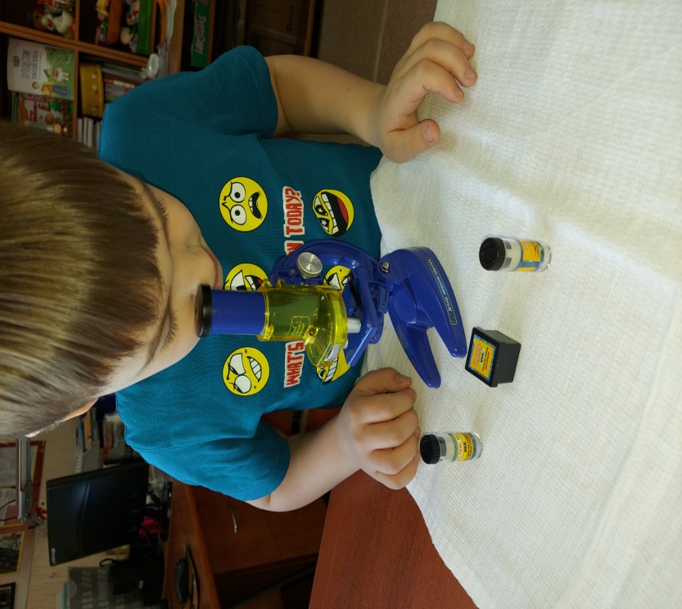
Занятия должны быть регулярными
Успех обучения зависит не только от объёма и качества информации, но и от регулярности. Вы можете уделять занятиям совсем немного времени, но пусть они будут постоянными. Конечно, для этого нужно правильно выбрать время. Например, после завтрака перед прогулкой, пока малыш ещё не устал. Постоянным должно быть и место занятий. Лучше убрать все отвлекающие малыша предметы, выключить телевизор. Постепенно занятия войдут в привычку, как зарядка или гигиенические процедуры.
Ошибка
- Мы сегодня будем заниматься?
- Нет, сегодня мне некогда. Как-нибудь в другой раз.
Правильно
- Сегодня ты узнаешь много интересного! Позанимаемся, как обычно, и пойдём гулять.
Понаблюдайте, что любит ваш ребёнок. Не любит рисовать – пусть лепит любимые машинки (развивает мелкую моторику), трудно писать – пусть чертит путь в лабиринте.
Заставлять малыша заниматься нельзя. Он должен понять, что учиться интересно. Тогда и в школу он пойдёт с удовольствием.
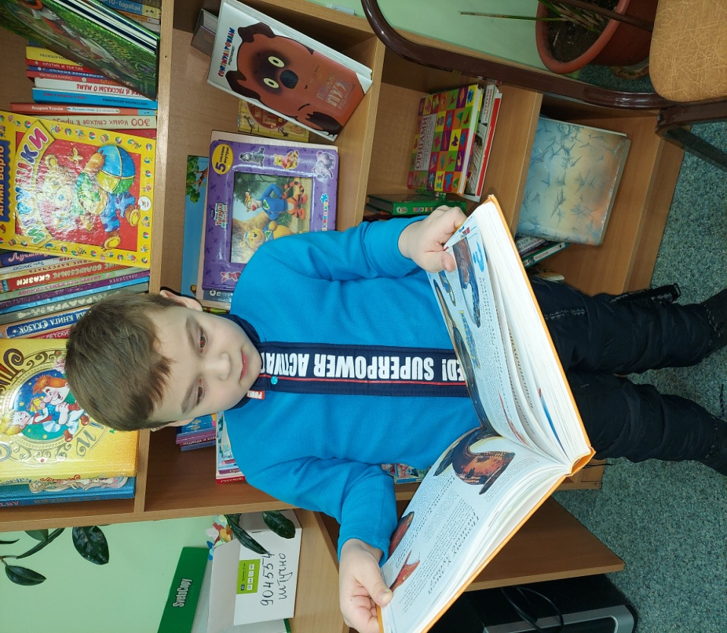

Благодарю за внимание!

Леонтьева Е.Ю., педагог-психолог

